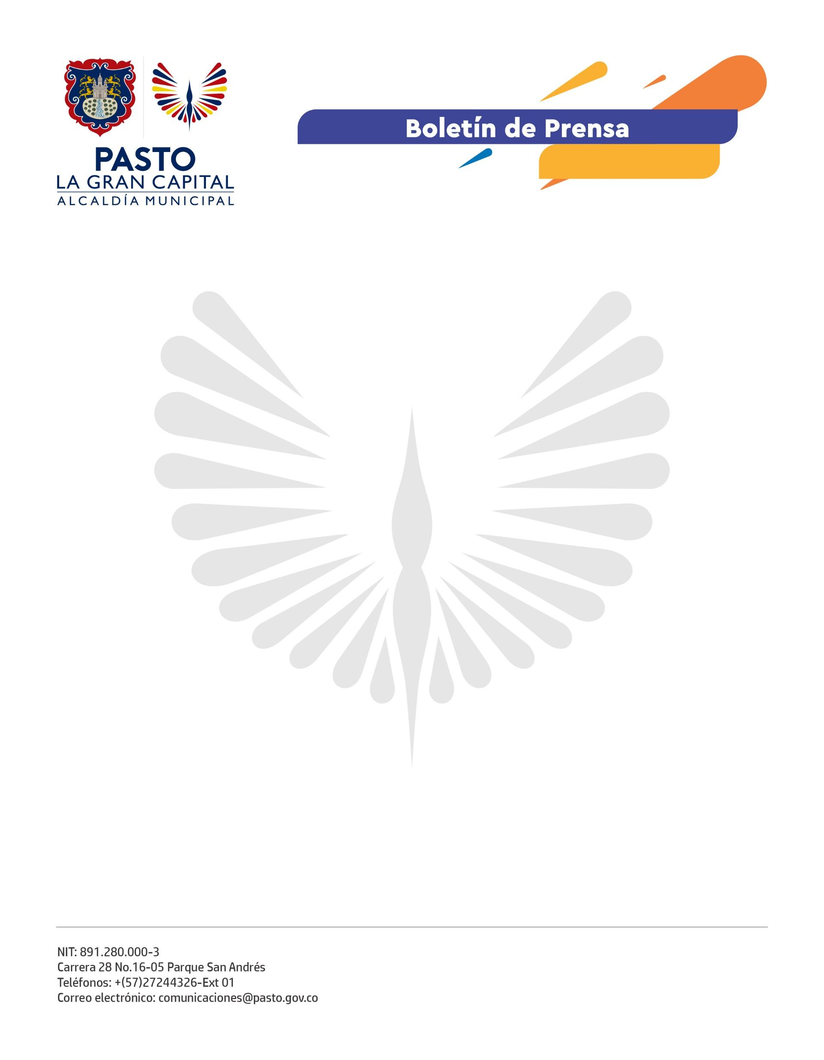
No. 104
28 de febrero de 2022

POSITIVO BALANCE DE LA PARTICIPACIÓN DE PASTO EN ANATO 2022

Con un stand exclusivo que contó con muestras representativas de artesanía, arte popular y turismo, Pasto logró un balance positivo luego de tres días de participación en el evento más importante de la industria turística en Latinoamérica.

A la par de expositores de ciudades capitales y municipios de toda Colombia, así como operadores turísticos de más de 20 países, Pasto tuvo uno de los stands más visitados y concentró el interés de los asistentes con un alcance de más de 13 mil visitantes profesionales al término de la feria.

“Conseguimos visibilizar nuestros dos patrimonios: Carnaval de Negros y Blancos y Barniz de Pasto, nos promocionamos como una biodiverciudad a través de la Laguna de la Cocha y trascendimos el reconocimiento que nos otorgó la Unesco como Ciudad Creativa en Artesanía y Arte Popular”, dijo el Alcalde de Pasto, Germán Chamorro de la Rosa.

Por su parte, el subsecretario de Turismo, Juan Pablo Izquierdo, comentó que la participación en ANATO 2022 se constituyó en una plataforma para posicionar a Pasto como destino turístico.

“Logramos establecer alianzas comerciales con otras ciudades de Colombia que afianzaremos a través de las nuevas rutas aéreas que tenemos con Cartagena, Medellín y Bogotá, por ejemplo. Cabe destacar el trabajo de los prestadores de servicios turísticos de Pasto quienes multiplicaron con profesionalismo toda la dinámica turística y creativa de nuestra ciudad”.

En el marco de la feria se realizó la presentación nacional de la serie postal 'Carnaval de Negros y Blancos y Barniz de Pasto', que el Ministerio de Tecnologías de la Información y las Comunicaciones y la empresa de Servicios Postales Nacionales 4-72 emitieron con motivos alusivos a los dos patrimonios.

La secretaria general de Servicios Postales Nacionales 4-72, Paola Devia, explicó que la emisión filatélica se logró gracias a un esfuerzo conjunto con la Alcaldía de Pasto, a través de la Secretaría de Cultura, a fin de magnificar las tradiciones que han recibido el reconocimiento por parte de la Unesco.

No. 104

28 de febrero de 2022

“Destacamos el compromiso, interés y dedicación de la región para llevar los patrimonios culturales a una impresión y diseño que pueda inmortalizarse y se transmita a nivel nacional e internacional”, manifestó la funcionaria de 4-72.
El subdirector de Asuntos Postales del Ministerio de Tecnologías de la Información y las Comunicaciones, Jairo Marulanda, aseguró que la filatelia es un arte que hace posible la divulgación de los patrimonios como contribución a su preservación.

“Desde Bogotá hicimos un segundo acto de lanzamiento y matasellado de la emisión filatélica y qué mejor que en esta vitrina turística donde se dan cita diferentes ciudades, municipios, departamentos y operadores turísticos. El evento se realizó con la finalidad de que más personas conozcan la riqueza cultural de una región tan maravillosa como Pasto”, concluyó.

